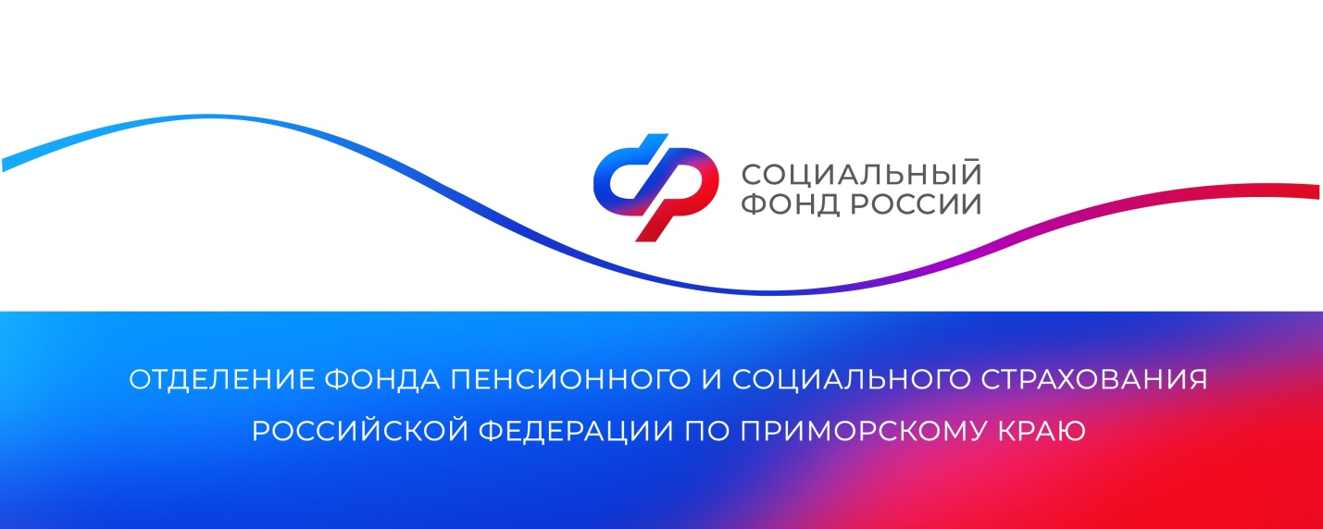**С начала 2025 года Отделение СФР по Приморскому краю оформило более 5 тысяч электронных сертификатов на технические средства реабилитации**

*Приморцы с инвалидностью, нуждающиеся в приобретении технических средств реабилитации (ТСР), всё чаще используют такой платёжный инструмент, как электронный сертификат. В этом году жители региона приобрели за счет средств сертификатов 170 171 изделие на общую сумму более 218 миллионов рублей.*

Право на меру поддержки имеют люди с инвалидностью, граждане, пострадавшие от несчастных случаев на производстве или получившие профессиональное заболевание. Участникам спецоперации Отделение СФР по Приморскому краю оформляет сертификаты проактивно.

«Электронный сертификат позволяет гражданам с инвалидностью оперативно получить ТСР, которые рекомендованы им в индивидуальной программе реабилитации и абилитации (ИПРА) или программе реабилитации пострадавшего (ПРП). В них входят кресла-коляски, трости, протезы, ортезы, ортопедическая обувь, слуховые аппараты, абсорбирующее белье и многое другое. Фактически электронный сертификат представляет собой запись в реестре, которая привязывается к номеру банковской карты платёжной системы «Мир». Денежные средства на карту не перечисляются, а резервируются в Федеральном казначействе и в момент платежа поступают на счёт продавца. С начала 2025 года Отделение оформило жителям региона 5 244 таких сертификата», — рассказала руководитель Отделения СФР по Приморскому краю **Александра Вовченко**.

Оформить сертификат можно на портале Госуслуг или в клиентской службе Отделения СФР по Приморскому краю. Получателю в личный кабинет направляется выписка с информацией о периоде действия сертификата, видах и количестве изделий реабилитации, которые можно приобрести с его помощью, и максимальной стоимости ТСР для оплаты без использования дополнительных средств.

Электронный сертификат имеет экстерриториальный принцип действия, что позволяет использовать его в любом регионе. Приобрести ТСР можно как в стационарных торговых точках, так и в онлайн-магазинах. Владелец сертификата может самостоятельно выбрать необходимый товар в [каталоге](https://ktsr.sfr.gov.ru/) средств реабилитации на официальном сайте Социального фонда России, в котором на сегодняшний день представлено более 500 видов изделий.

Получить дополнительную информацию можно по номеру телефона единого контакт-центра: 8 800 100 00 01 (звонок бесплатный, режим работы: пн-чт 8:30-17:30, пт 8:30-16:15) и в аккаунтах Отделения фонда по Приморскому краю в социальных сетях — [ВКонтакте](https://vk.com/sfr_primorsky) и [Одноклассники](https://ok.ru/sfr.primorsky).

*Пресс-служба Отделения Социального фонда России по Приморскому краю*